GE Bambini Waschtischarmatur, Netzbetr. farbneutral, hochglanz verchromt

Geberit

Eigenschaften

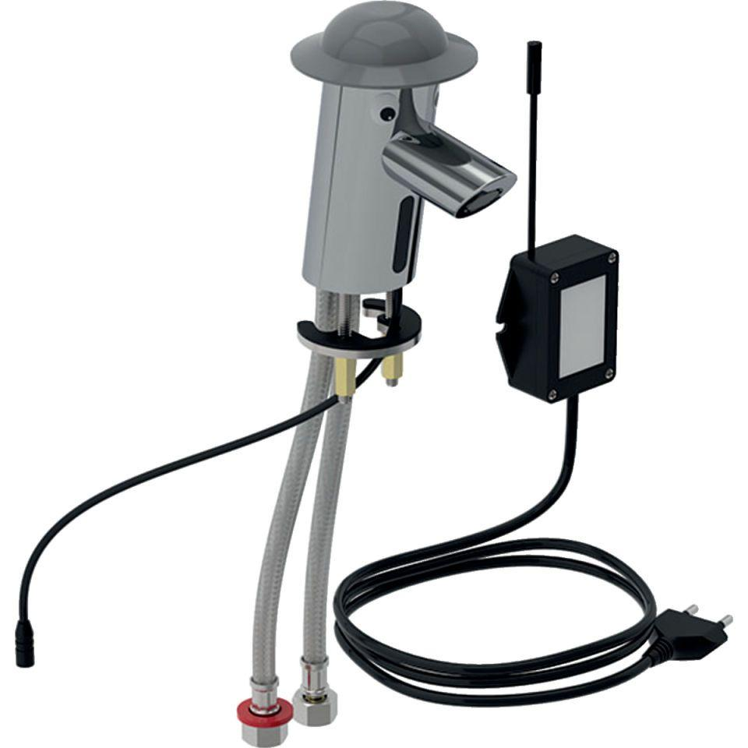

GTIN:

4025410642806

HAN:

116209211

Art der Armatur

Elektronisch gesteuerte Armatur (ohne Mischung)

Ausführung

elektronisch

Ausführung Ablauf

fest unten

Farbton

chrom

Montageart

Platte/Armaturenloch

Oberfläche

poliert

Werkstoff

Messing

Akzentfarbe

rot

Anschlussmaß Zufuhr

3/8 Zoll (10)

Anschluss Vorlauf

Schlauch (Verschraubung)

Anzahl der Armaturenlöcher

1-löchig

Art der Spannungsversorgung

Netzbetrieb

Art der Steuerung

Infrarot

Ausführung der Temperaturregelung

manuelle Bedienung

Ausführung Einbauarmatur

Aufbauteil

Mundstück Wasserhahn

Strahlregler

Programmierung

manuell

Rückflusssicherung nach EN 1717

EB

Volumenstromklasse

keine Angabe

Anschlussspannung (V)

230,00

Aufbauhöhe gesamt (mm)

126,00

Aufbauhöhe Unterkante Hahnauslass (mm)

59,00

max. Vorlauftemperatur (°C)

65,00

Spülzeit (Sek)

10,00

Schallschutzklasse EN ISO 3822

Gruppe I,<= 20 dB(A)

Auslösung

Sensor

Beweglichkeit Auslauf

feststehend